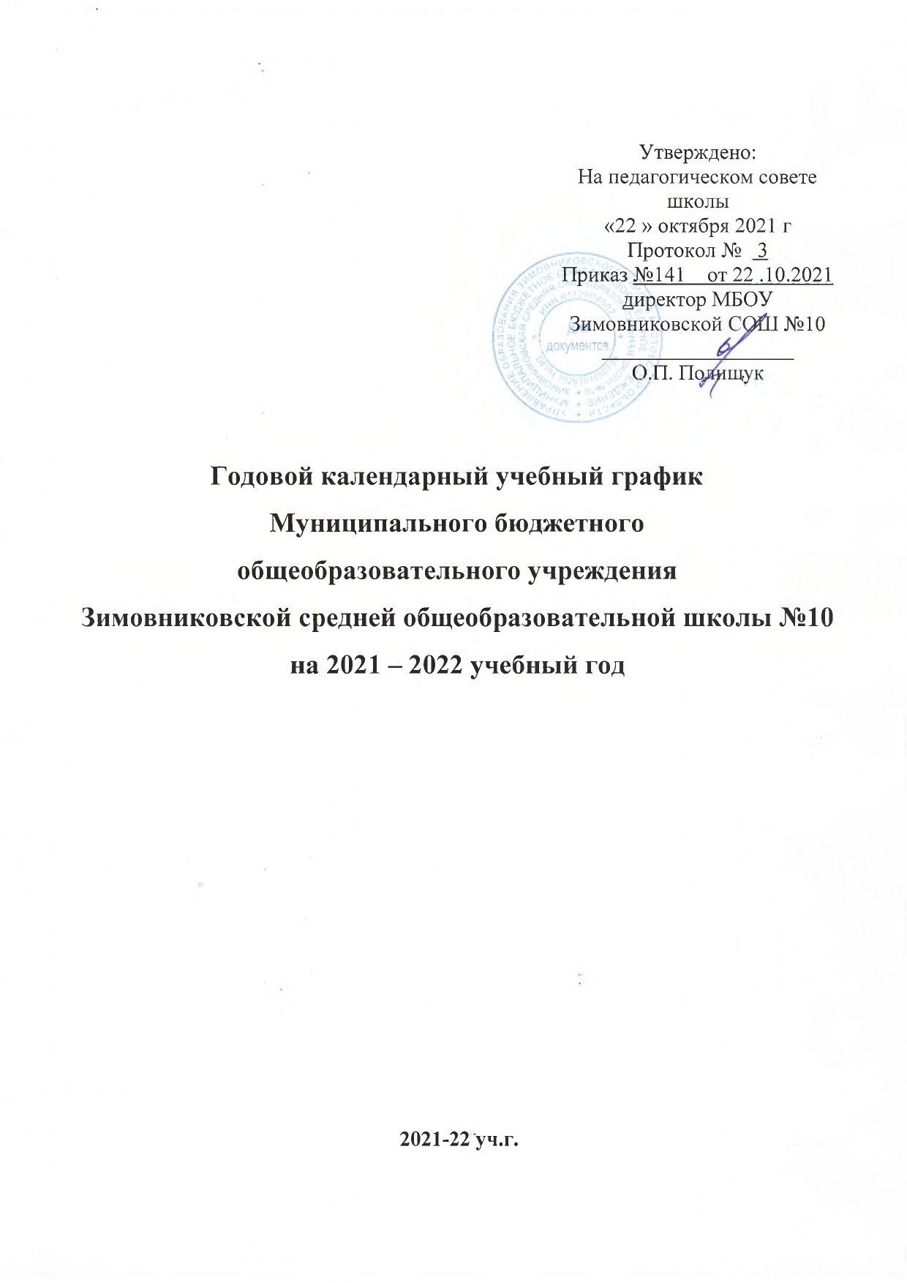

К приказу № 141 от 22.10.2021 г.
Годовой календарный график
на 2021 – 2022 учебный год

Расписание каникулярного времени на 2020-2021 учебный год
№ | Каникулярное время | Количество каникулярных дней | Продолжительность учебных недель
1. | 25.10.2021 – 10.11.2021 (на занятия 11.11.2021 г.) | 17 | 7 недель 3 дня
2. | 27.12.2021г. – 9.01.2022г. (на занятия 10.01.2021г.) | 14 | 6 недель 2 дня
3. | 21.03.2022г. - 27.03.2022г. (на занятия 28.03.2022г.) | 7 | 9 недель 3 дня
 | Дополнительные каникулы для обучающихся первых классов: 14.02.2022 г.-20.02.2022г. | 7
4. | IV четверть |  | 9 недель – 1-4, 9,11 классы  10 недель –5-8,10 класс
Продолжительность учебного года
1.09.2021 г. – 25.05.2022 г. – 1, 2, 3, 4, 9, 11 классы
1.09.2021 г. – 31.05.2022 г. – 5-8, 10 классы
1 класс – 32 учебные недели
2-4 классы – 33 учебные недели
5-8,10 классы – 34 учебных недель
9,11 классы – 33 учебные недели

Режим работы МБОУ Зимовниковской СОШ №10
- В режиме 5-дневной недели обучаются: 1-11 классы
- Сменность – занятия организованы в одну смену
- Начало учебных занятий – 8.00
- Продолжительность уроков: 2 – 11 классы 40 минут, 1 класс – 35 мин (3 урока по 35 минут (сентябрь, октябрь), 4 урока по 35 минут (ноябрь, декабрь), 40 минут (III, IV четверти)
- Количество классов-комплектов:

 | Iступень | II ступень | III ступень
МБОУ Зимовниковская СОШ №10 | 1-е –3  2-е – 3  3-е – 3  4-е – 3 | 5-е - 3  6-е – 3  7-е – 3  8-е – 3  9-е - 2 | 10 – 1  11 - 1
 | I ступень | II ступень
Октябрьская основная общеобразовательная школа | 2,4 – 1  1,3 – 1 | 5 - 1  6 – 1  8- 1
Всего | 14 | 17 | 2

- Расписание звонков:
1 урок 8.00 – 8.40
2 урок 9.00 – 9.40
3 урок 10.00 – 10.40
4 урок 11.00 – 11.40
5 урок 12.00 – 12.40
6 урок 12.50 – 13.30
7 урок 13.40 – 14.20
График промежуточной аттестации

- Вводный контроль учащихся 3-11 классов проводится в пределах учебного времени 1-ой четверти в срок до 18.09.2021 г.
- Промежуточная аттестация учащихся 3-8 классов проводится в пределах учебного времени 1-ой четверти с 20.10 по 24.10.2021 года; 2-ой четверти с 13.12 по 17.12.2021 года; 3-ей четверти с 9.03 по 15.03.2022 года; 4-ой четверти с 11.05 по 17.05.2022 года;
- Промежуточная аттестация учащихся 10-11 класса проводится в пределах учебного времени первого полугодия с 13.12 по 17.12.2021 года; второго полугодия с 16.05 по 20.05.2022 года;
- Государственная итоговая аттестация по образовательным программам основного общего и среднего общего образования учащихся 9-го и 11 –го классов проводится соответственно срокам, установленным Рособрнадзором на 2021-2022 учебный год.

